应征入伍学费补偿或退役复学学费减免手续操作流程
1.携带退伍证到人武部或自己电脑登陆全国征兵网
点击兵役登录（男兵）
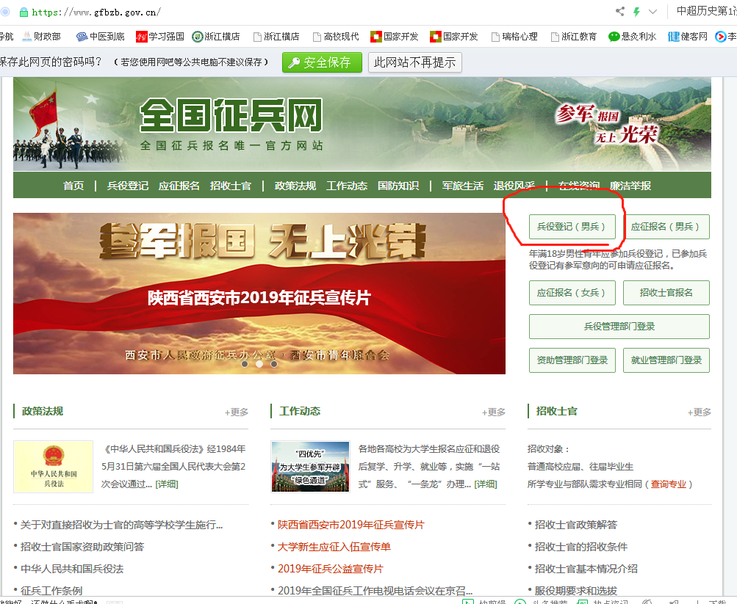
2.登录后出现下面的页面
点击进行兵役登录（账号为本人身份证，自己操作，密码可咨询当地人武部）
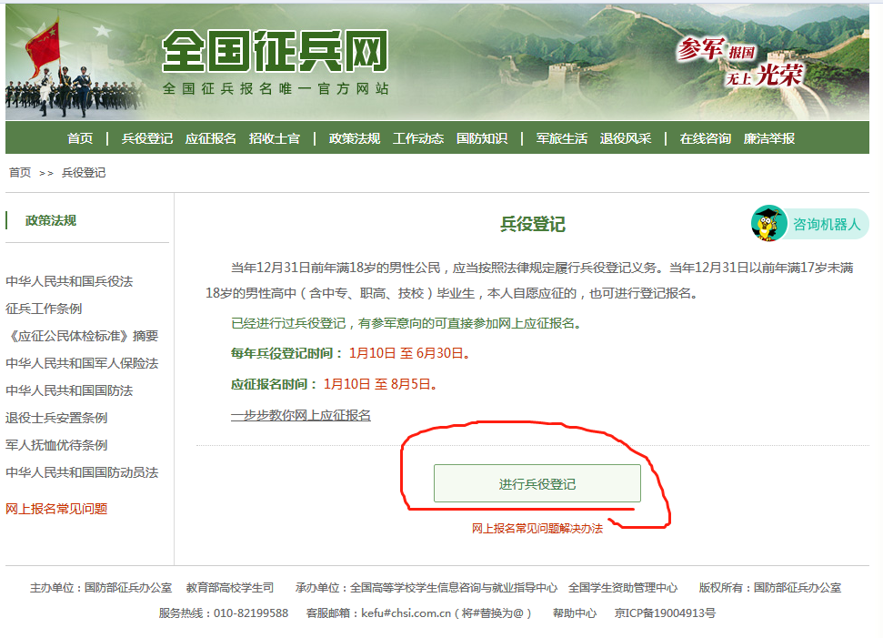

3.点击往年报表打印
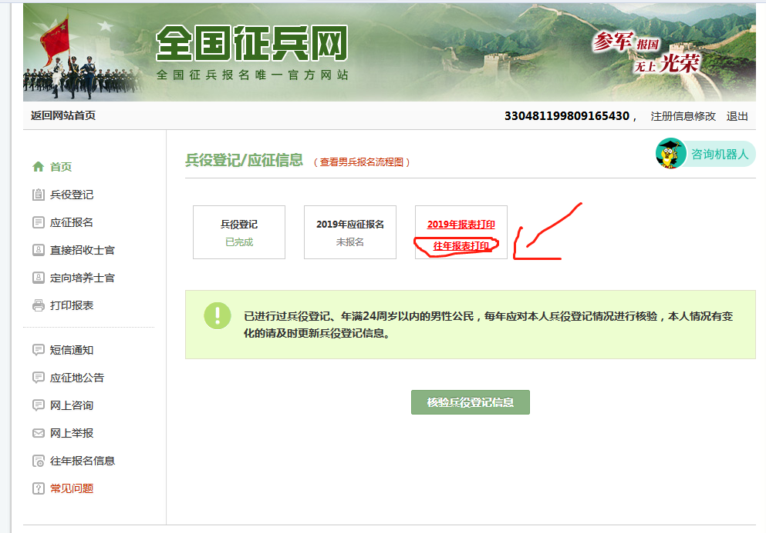
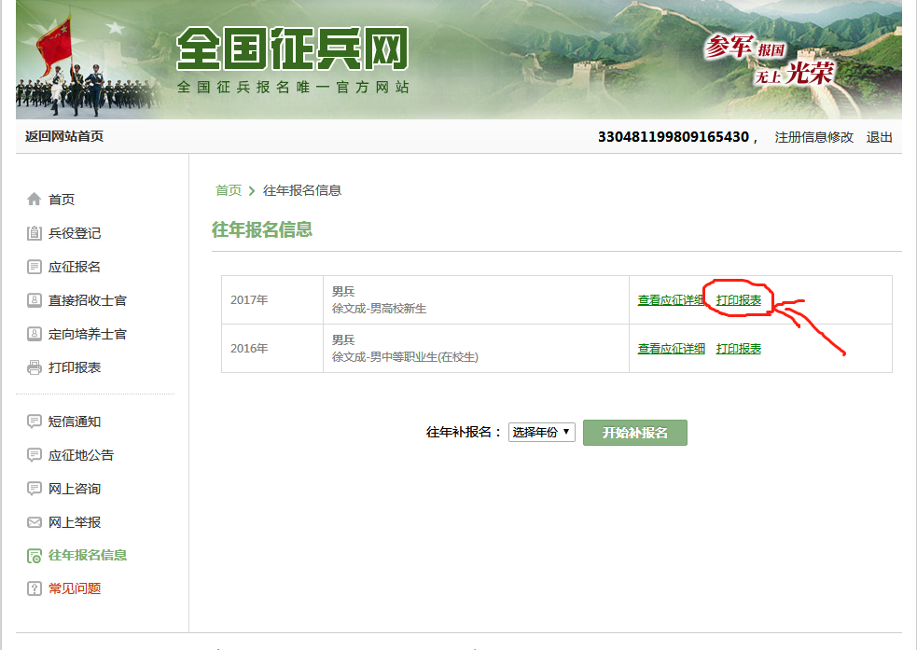

4.复学后学费减免，点击下载 《高校学生退役复学学费减免申请表》；如果是学费补偿，点击下载《高校学生应征入伍学费补偿国家助学贷款代偿申请表》。
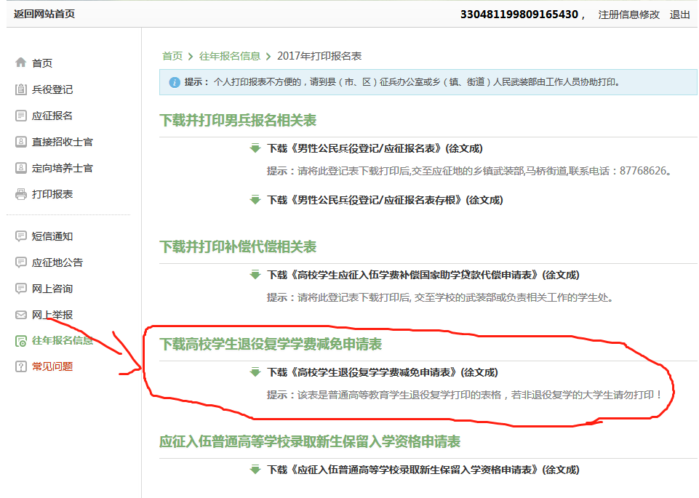
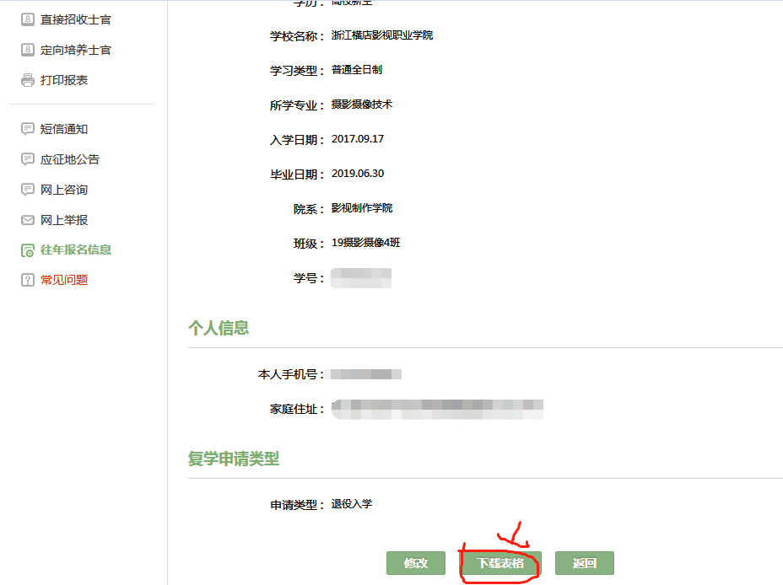

5.下载表格后出现下图
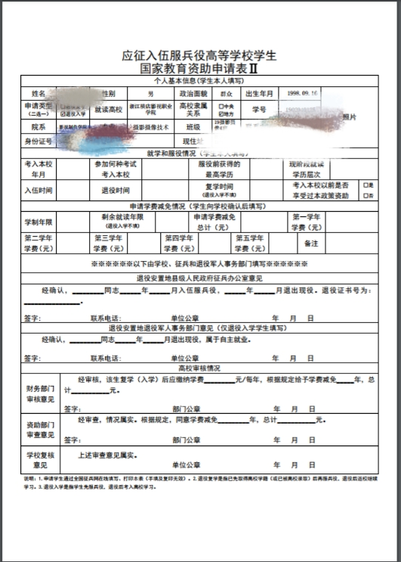
学费减免表头为《应征入伍服兵役高等学校学生国家教育资助申请表Ⅱ》；
学费补偿表头为《应征入伍服兵役高等学校学生国家教育资助申请表I》；
一、办理学费减免手续
1.资助申请表Ⅱ打印一式两份，退伍证复印件一份；
2.退役复学的学生（指已先取得高校学籍后再服兵役，退役后返校继续学习的学生），只需要“退役安置地县级人民政府办公室意见”栏盖章即可；
3.退役入学的学生（指学生先服兵役，退役后才考入高校学习的学生）需盖两个章（“退役安置地县级人民政府办公室意见”栏与“退役安置地退役军人事务部门意见”栏），还需要提供自主就业退役士兵身份证明原件一份。
4.流程：打印资助申请表，到人武部盖章→ 交回学生管理中心盖章签字。
二、办理学费补偿手续
1.资助申请表I正反面打印一式两份，入伍通知书复印件一份，如果是已经毕业的学生还要附上学校毕业证书复印件一份。（注意学费补偿的银行账号写学生本人或父母的中国建设银行账号。）
2. 流程：打印资助申请表到人武部盖章→ 交回学生管理中心处盖章签字。

